DER KARNEVAL DER TIERE
Donnerstag, 30. November 2023, 11.00 Uhr & 16.30 Uhr
Veranstaltungsort: GRUNDSCHULE CHINI, Dolomitenstraße Nr. 12, Bozen, Aula Magna
Eintritt: Kostenlos. Für die zweite Aufführung um 16.30 Uhr ist eine Reservierung in der Direktion innerhalb 28.11.2023 erforderlich.
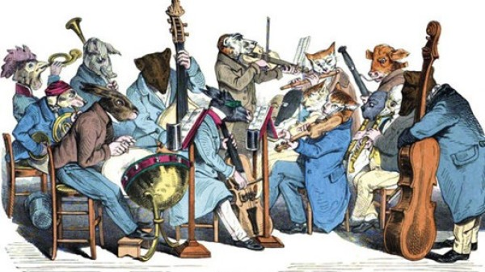Dauer: 45 Minuten

Suite für kleines Orchester mit
Chantal Veit, Flöte / Magdalena Hafner, Klarinette / Manfred Gampenrieder, Perkussion /Maximilian Parola, Violine 1 / Nicola Montagni, Violine 2 / Lorenzo Bertero, Viola / Maria Amina Davibekova, Violoncello / NN, Kontrabass / Christine Grecu e Roberto Fabris, Klavier / Sprecher Giacomo Santi.

Der "Karneval der Tiere" des Komponisten Camille Saint- Saëns richtet sich speziell an die jüngsten Zuhörerinnen und Zuhörer. Es umfasst vierzehn Stücke, die jeweils einem Tier gewidmet sind. Sie sind wie eine Reihe von humorvollen Porträts und Karikaturen zu verstehen, die für die Festlichkeiten des „Mardi Gras“, des Faschingsdienstags, geschrieben wurden. Die Suite wurde für zwei Klaviere und ein kleines Orchester komponiert.

In Zusammenarbeit mit:
Stadtviertelrat Zentrum-Bozner Boden-Rentsch, Grundschule Chini, Konzertverein Bozen



